模拟量型光合有效辐射传感器使用说明书
JXBS-3001-GHFS
Ver1.1

第 1 章 产品简介

产品概述
JXBS-3001-GHFS FPH 光合有效辐射表又称光量子数， 主要用于测量 400～700nm 波长范围内的自然光的光合有效辐射，并且使用简单，可直接与数字电压表或数据采集器相连， 可在全天候条件下使用。
该表采用硅光探测器，并通过一个 400～700nm 的光学滤光器。当有光照射时，产生一个与入射辐射强度成正比的电压信号，并且其灵敏度与入射光的直射角度的余弦成正比，每台光合有效辐射表都给出各自的灵敏度，并可以直接读出单位为µmol/ m2·s.该表广泛应用于农业气象，农作物生长的研究。

主要参数

参数名称 参数内容
直流供电（默认） 9-24V DC
耗电 ≤0.15W（@12V DC , 25℃）
测量范围 0-2000µmol/m2·s
光谱范围 400-700nm
分辨率 1µmol/m2·s
通信端口 模拟量接口（电压型或者电流型）
工作环境 -45-85℃ 0-100%RH
响应速度 ≤5s
余弦校正 上至 80°入射角

系统框架图

当系统需要接入一个模拟量版本传感器时，您只需要给设备供电，同时将模拟量输出线接入单片机或者 PLC 的 DI 接口，同时根据后文的换算关系编写相应的采集程序即可。
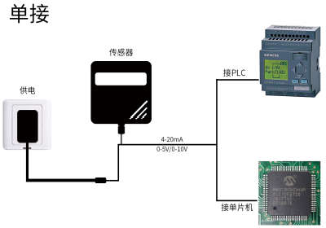

当系统需要接入多个模拟量版本传感器时，需要分别将每一个传感器接入每一个不同的单片机模拟量采集口或者PLC 的 DI 接口，同时根据后文的换算关系编写相应的采集程序即可。
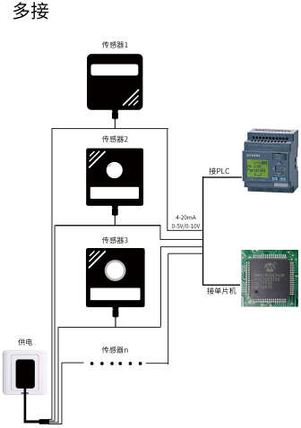
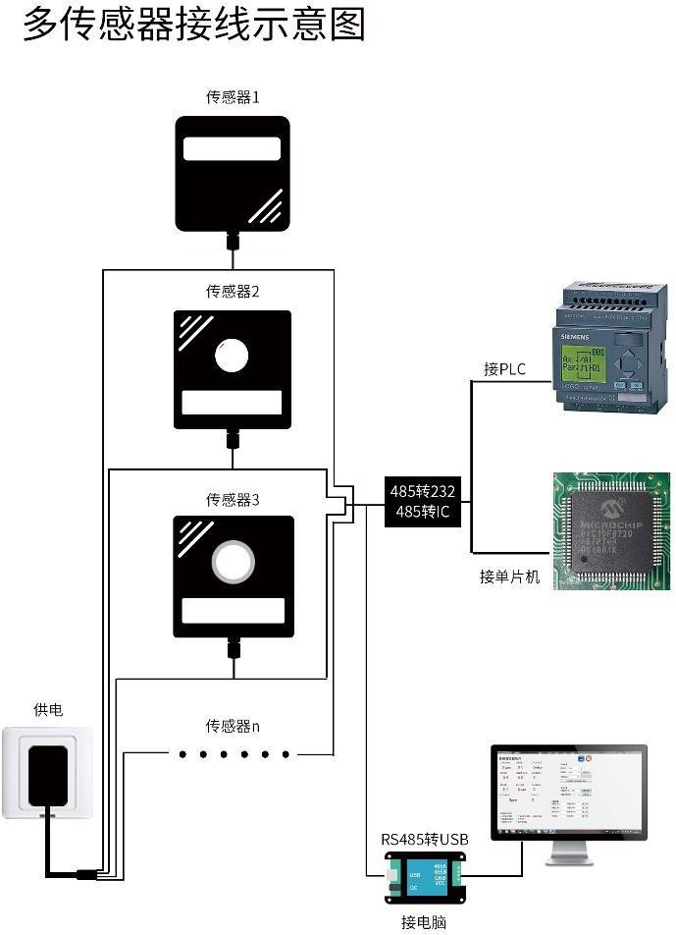

第 2 章 硬件连接

设备安装前检查
安装设备前请检查设备清单：

名称 数量
光合有效辐射传感 1 台器
12V 防水电源 1 台（选配）
USB 转 485 设备 1 台（选配）
保修卡/合格证 1 份

接口说明
宽电压电源输入 12-24V 均可。485 信号线接线时注意
A/B 两条线不能接反，总线上多台设备间地址不能冲突。

线色 说明
电源 棕色 电源正（12-24V DC） 黑色 电源负
通信 黄(灰)色 电压/电流输出正
蓝色 电压/电流输出负
注意事项： 请注意不要接错线序，错误的接线会导致设备烧毁。
出厂默认提供 0.6 米长线材 ，客户可根据需要按需延长线材或者顺次接线。
注意在某些出厂批次中可能提供的线序中没有黄色线， 此时灰色线等价替换黄色线作用。

产品尺寸与安装说明

  - 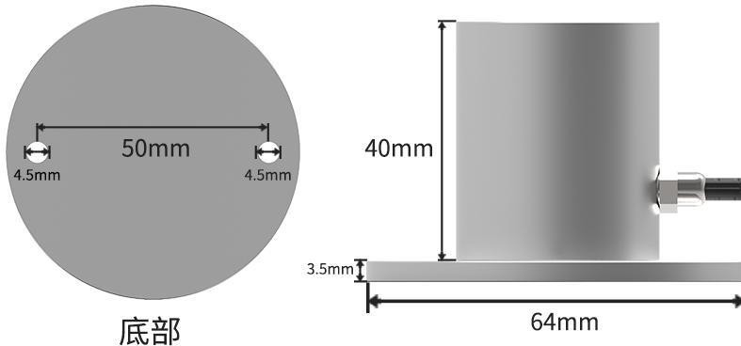

选择场地：理想的光合有效辐射表的位置应该是其感应元件的上端无任何障碍物，保证日出日落的方位上无高度角超过 5°的障碍物，并且应避免出现阴影落在感应面上的现象。
产品安装：建议用户安装前检查一下交货的产品是否有 运 输造成的损坏，应及时与厂家联系。FPH 光合有效辐射表带有 2 个螺孔，并配有 2 个不锈钢螺钉。首先将光合有效辐射表牢固地固定在支架上，调整好水平位置，将其固紧， 然后将输出导线与数据采集器箱连接， 即可观察。
产品维护：连续工作的光合有效辐射表每周至少检查一次， 检查的内容主要看余弦修正片是否清洁， 如出现冰、雪、灰尘等应设法除去这些沉积物。

第3章 接线说明
模拟量型传感器接线简单，只需要将线与设备的指定端口连接即可。设备支持 4 线制接线方式。

典型四线制接线方式
如下图所示为电流型传感器接线方式，将传感器的电源
线（棕线与黑线）接入电源；传感器的黄（灰）色线为信号正接入采集设备的信号正，电流流向为传感器到采集设备； 传感器的蓝色线为信号正接入电流采集设备的信号负，电流流向为采集设备到传感器。
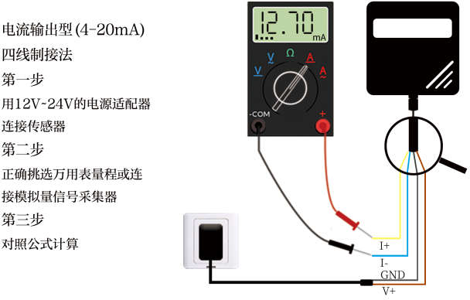
如下图所示为电压型传感器接线方式，将传感器的电源线（棕线与黑线）接入电源；传感器的黄（灰）色线为信号正接入采集设备的信号正，黄（灰）线的电压为输出电压； 传感器的蓝色线为信号正接入电压采集设备的信号负，蓝线的电压为参考电压，与黑线电压一致为 0V。
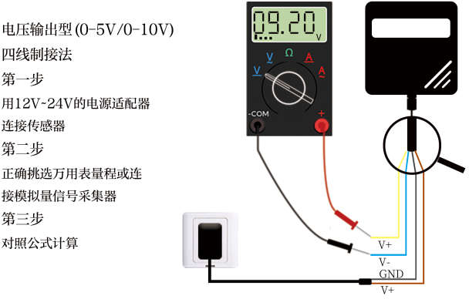

第4章 模拟量参数含义

模拟量 4-20mA 电流输出
电流值 | 对应数值
4mA | 0µmol/m2·s
20mA | 2000µmol/m2·s

计算公式为 P（总辐射值）=（I（电流）-4mA）*125µmol/m2·s
其中 P 的单位为 µmol/m2·s，I 的单位为 mA。
例如当前情况下采集到的数据是 7mA，此时计算有效辐射的数值为 375µmol/m2·s 。

模拟量 0-10V 电压输出
电压值 | 对应数值
0V | 0µmol/m2·s
10V | 2000µmol/m2·s

计算公式为 P（总辐射值）=V（电压）*200µmol/m2·s
其中 P 的单位为 µmol/m2·s，V的单位为 V。
例如当前情况下采集到的数据是 4V，此时计算总辐射的
数值为800µmol/m2·s。

模拟量 0-5V 电压输出
电压值 | 对应数值
0V | 0µmol/m2·s
5V | 2000µmol/m2·s
计算公式为 P（总辐射值）=V（电压）*400µmol/m2·s
其中 P 的单位为 µmol/m2·s，V的单位为 V。
例如当前情况下采集到的数据是 3V，此时计算总辐射的
数值为1200µmol/m2·s。

第5章 附录

产品附加说明书
《如何使用万用表辅助调试》：万用表是非常重要辅助调试工具，一旦您发现读数和自己预期有误差时，使用万用表辅助调试是非常有必要的。
《模拟量产品量化精度与分辨率说明》：模拟量产品的 量化精度和分辨率的概念，如何计算，如何正确的选择量程。
《模拟量产品的偏差来源与偏差消除》：模拟量产品当 读数有误差时，误差产生的原因，误差的种类以及误差如何消除。

质保与售后

质保条款遵循威海精讯畅通电子科技有限公司传感器售后条款，对于传感器主机电路部分质保两年，气敏类探头质保一年，配件（外壳/插头/线缆等）质保三个月。

